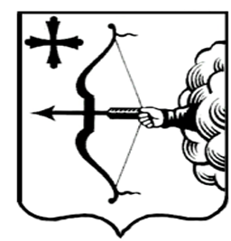
ПРАВИТЕЛЬСТВО КИРОВСКОЙ ОБЛАСТИ
ПОСТАНОВЛЕНИЕ
29.09.2020 |  | № | 535-П
г. Киров
О внесении изменений в постановление
Правительства Кировской области от 30.12.2019 № 754-П
Правительство Кировской области ПОСТАНОВЛЯЕТ:
1. Внести изменения в постановление Правительства Кировской области от 30.12.2019 № 754-П «Об утверждении государственной программы Кировской области «Развитие образования», утвердив изменения в государственной программе Кировской области «Развитие образования» (далее – Государственная программа) согласно приложению.
2. Настоящее постановление вступает в силу после его официального опубликования, за исключением подпунктов 3.8, 3.10 приложения, вступающих в силу после вступления в силу Закона Кировской области «О внесении изменений в Закон Кировской области «Об областном бюджете на 2020 год и на плановый период 2021 и 2022 годов», предусматривающего соответствующие бюджетные ассигнования. Действие подпункта 3.7 приложения распространяется на правоотношения, возникшие с 20.08.2020.
И.о. Председателя Правительства
Кировской области Д.А. Курдюмов

